**Тема: Ритм-триоль.**

1. **Послушайте следующие фрагменты:**

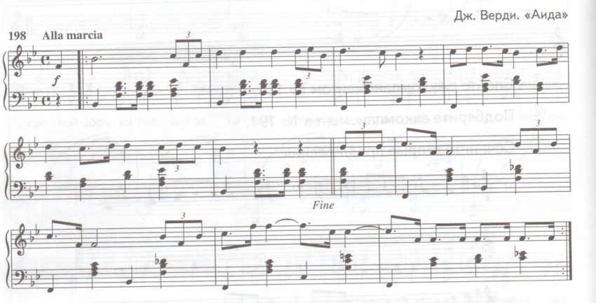

<https://www.youtube.com/watch?v=wmc6KZ1mKyk>

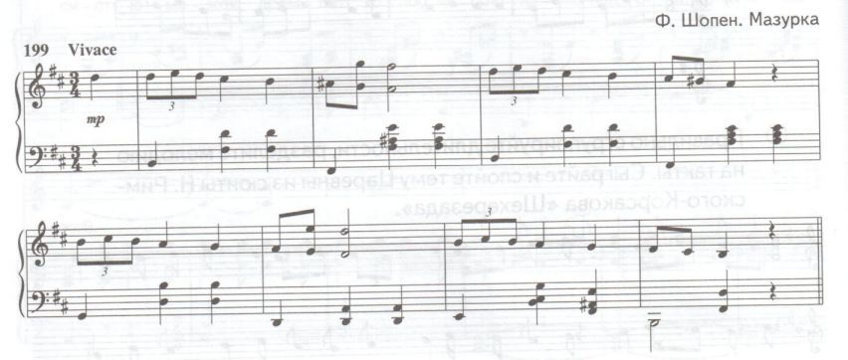

<https://www.youtube.com/watch?v=DsNxI8O28xo&list=RDDsNxI8O28xo&start_radio=1>

*Проанализируйте характер музыки.*

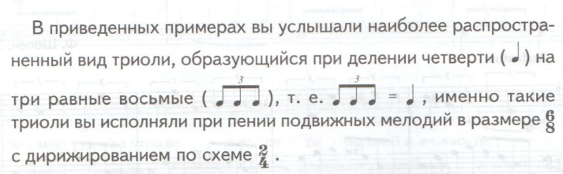

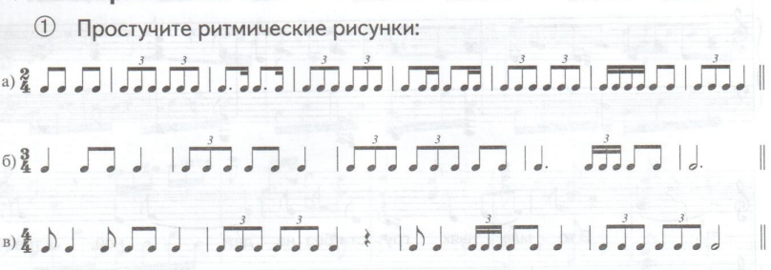

**Выучите наизусть:**

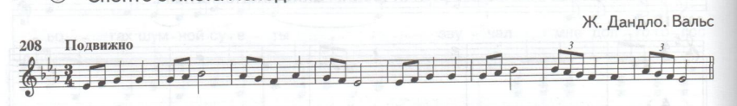

**Сочините мелодию в c-moll 8т. с использованием триоли.**

